出國報告（出國類別：其他）

赴四川成都辦理政府出版品行銷及交流活動

服務機關：行政院研究發展考核委員會
姓名職稱：陳悅宜處長、陳建儒科員
派赴國家：中國大陸四川成都
出國期間：100年4月24日至100年4月29日
報告日期：100年7月19日

摘 要
政府出版品是機關運用公共資源產出的知識產品，其豐富多元的內容反映了政府各項業務職能，亦是民眾瞭解政府施政的重要媒介，近年其質量在本會與各機關努力下逐漸提升。隨著兩岸經濟文化交流日益密切，海外華文市場對我國政府出版品之興趣與需求均見增加。因此，近年本會與兩家政府出版品統籌展售門市積極拓展中國大陸市場，包括北京、深圳、上海、南京等沿海城市，皆取得相當亮眼成績。

鑑於政府出版品極有深耕開拓中國大陸市場之潛能，為延續歷年行銷中國大陸地區的效益，積極尋求進一步可能的拓展版圖，本次考察選擇位於中國大陸內陸地區的二線城市四川成都，並藉由辦理「四川大學臺灣優良出版品特展」之際，考察西南地區學術機構及出版社對於政府出版品的需求，以及舉辦兩岸出版文化交流座談會，與當地出版、文化人士交流，俾利瞭解中國大陸出版市場的現況、進行版權交易的可能性，做為後續規劃之參考。

本次考察時間自100年4月24日至29日，共計5天，行程包括除辦理「四川大學臺灣優良出版品特展」外，另安排參訪四川大學歷史文化學院及西南文獻研究中心、四川大學出版社，並於成都寬窄巷子(成都市三大歷史文化保護區之一)舉辦交流座談，涵蓋大學出版、經銷商及版權交易。

為擴大政府出版品於中國大陸市場銷售及流通範圍，本報告並提出下列4項建議，包括：一、針對中國大陸地區各地特色與重點發展，出版品內容宜採取差異性策略選擇行銷；二、採取彈性定價策略，價量並同考量；三、善用行銷機制，發展多元銷售模式；四、運用民間資源，發揮文化交流綜效。

目 次
壹、目的 1
一、考察背景 1
二、考察目的 1
貳、書展及活動 2
一、臺灣優良出版品特展 2
二、專題演講 4
參、參訪與座談 6
一、四川大學歷史文學院及西南文獻中心 6
二、四川大學出版社 8
三、成都寬窄巷子「海峽兩岸出版交流座談會」 10
肆、心得與建議 13
一、針對大陸地區各地特色與重點發展，出版品內容宜採取差異性策略選擇行銷 13
二、採取彈性定價策略，價量並同考量 13
三、善用行銷機制，發展多元銷售模式 13
四、運用民間資源，發揮文化交流綜效 14

壹、目的

一、考察背景
政府出版品是機關運用公共資源產出的知識產品，其豐富多元的內容反映了政府各項業務職能，亦是民眾瞭解政府施政的重要媒介。再者，政府機關對於資料的收集、調查與研究具有其權威性價值，涵蓋了許多民間出版機制不及的領域，具有保存文化資產的價值，足堪以代表臺灣文化結晶。因此，將政府出版品利用各種行銷管道，如參加海內外書展、參訪各國具代表性學術機構，除具有拓展海外市場的價值之外，亦有推廣臺灣形象的意義。
隨著兩岸經濟文化交流日益加深，海外華文市場對我國政府出版品之興趣與需求均見增加，因此，近年本會與兩家政府出版品統籌展售門市積極拓展海外市場，期提升銷售量及政府出版品能見度。本會自95年起與展售門市合作，陸續參加北京國際圖書博覽會、北京圖書訂貨會、廈門「海峽兩岸圖書交易會」及深圳文化博覽會等，並藉參展機會，參訪當地具代表性的學術機構，瞭解其對政府出版品的需求，以作為後續行銷大陸市場之參考，同時積極與中國圖書進出口公司、廈門對外圖書交流中心、儒林書業集團及益文書局等建立合作關係，並積極向中國大陸地區行銷政府出版品，增進兩岸市場交流。
鑑於政府出版品極有深耕開拓開拓中國大陸市場之潛能，為延續歷年行銷大陸地區的效益，積極尋求進一步可能的拓展版圖。四川地區歷史文化發展悠久，人文薈萃，2009年2月成都獲准為「大陸版權示範城市」；2010年成都正式建立西部首個版權交易中心，成為繼北京、上海之後，全國第三個建立版權交易平臺的城市。經兩年來的規劃發展，在出版質量，均有顯著的成績。本次將規劃於四川大學辦理「臺灣優良出版品特展」，展示臺灣特有之景觀、文化、藝術、設計、飲食等書籍，並於四川大學博物館與成都市內藝文場所-寬窄巷子配合舉辦兩場交流座談會，擴大宣傳行銷政府出品，有助於政府出版品能見度的提升，拓展政府出版品至大陸西南地區版圖，爰規劃派員前往實地考察特展辦理方式、大學學術機關圖求需求，以及舉辦座談會，與當地文化界、出版人士對談，俾吸取經驗供爾後政府出版品在大陸市場行銷推廣及辦理書展等相關決策參考。

二、考察目的
考察四川大學對政府出版品的需求及四川成都市出版文化產業發展情形，進而評估政府出版品行銷策略及銷售通路市場，以建立後續兩岸聯繫交流管道。
- 瞭解四川地區學術研究對於我國政府出版品的需求及實際反應。
- 四川地區大學出版社運作情形及對我國政府出版品需求。
- 瞭解四川成都版權交易平台運作情形。
- 兩岸出版品推廣交流及拓展大陸西南地區市場。

貳、書展及活動

一、臺灣優良出版品特展
自民國95年起，本會與2家政府出版品展售門市(國家書店、五南文化廣場)合作，積極拓展中國大陸市場，行銷策略及管道大多採以參加官方出版公會所辦理的書展，例如北京圖書訂貨會、深圳文博會、上海書展等等。去年(99年)本會與國家書店合作「北京臺灣好山好水主題書展」，為首次嘗試新模式之行銷策略，與當地學者、文化人士共同策劃，主動進軍當地藝文空間及文創區，行銷政府出版品。本次更將觸角擴及中國大陸內陸地區二線城市-四川成都，並進入大學校園內，於四川大學博物館辦理「臺灣優良出版品特展」。

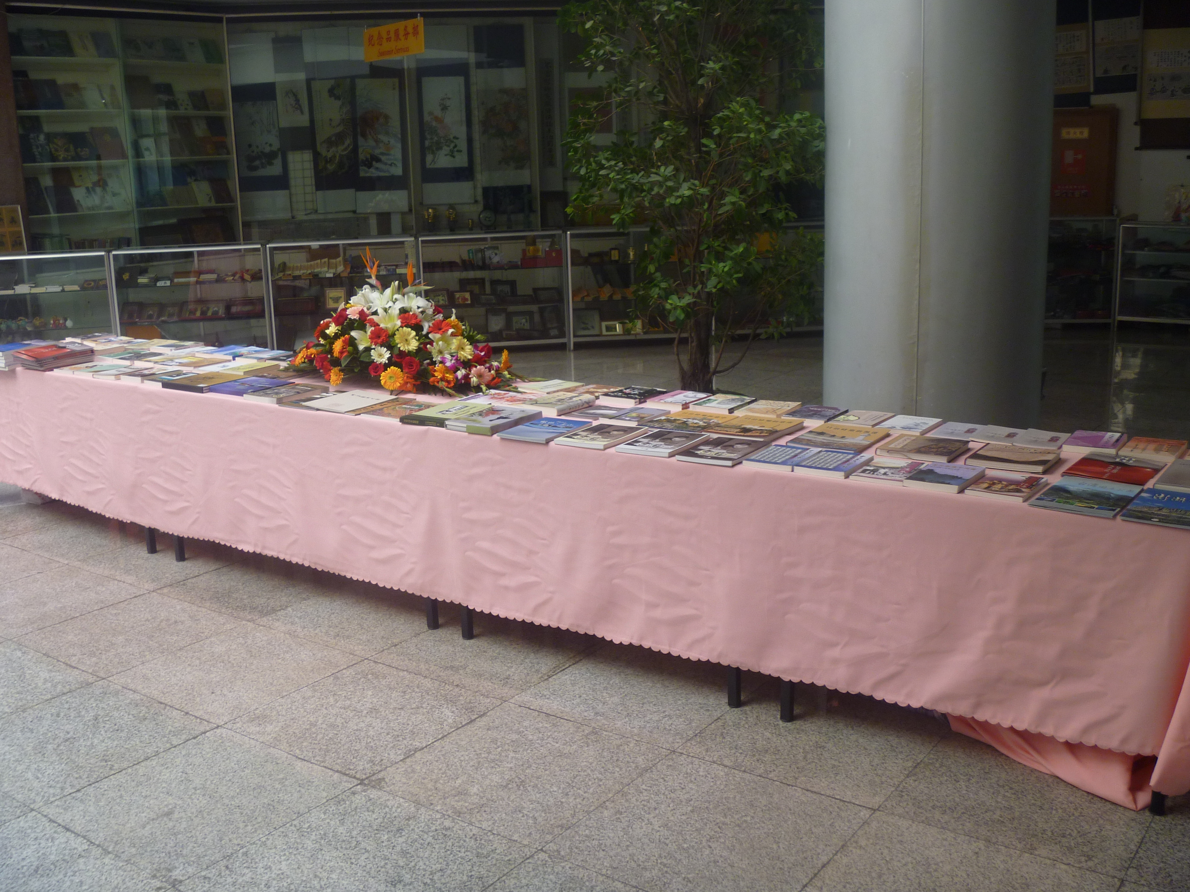

圖1 於四川大學博物館舉辦書展，展示近70種政府出版品

四川大學博物館歷史悠久，至今逾90年的歷史。2005年新館落成，坐落於四川大學望江校區內，與望江公園錦江河畔相毗鄰，總建築面積約13,000餘平方公尺。博物館展廳分4樓，目前博物館常設7個基本展館，分別為考古學陳列館、石刻藝術陳列館、民俗學陳列館、民族學陳列館、書畫藝術廳、古代瓷器廳、古代服飾藝術廳，整年向社會大眾開放。而本次主題書展則位於一樓入口處大廳展示，位置醒目，更增加本次展示出版品的曝光度。
主題書展的展示區為10×10平方公尺，展期自4月26日至5月20日為止。考量於大學院校內舉辦，行銷對象以學者、研究生及大學生為主，因而本次書展選題以歷史、文化藝術、文物風俗、景觀生態、觀光旅遊等類型政府出版品。本次參與展出的政府出版品中，先前已就四川大學歷史文化學院的學術方向及師生需求進行調查，再進行選書運往四川展示，所以本次所挑選之出版品，皆適合四川大學收藏使用。展示出版品包括：近代史文獻類書籍有：《蔣中正總統檔案－事略稿本》系列、《劉銘傳撫臺前後檔案》、《蔣經國與臺灣－相關人物訪談錄》、《日治時期臺灣保甲之研究－總統府檔案專題研究（一）》；學術類圖書有：《清末民初民間儒教對主流儒學的吸收與轉化》、《臺灣儒學的傳統與現代》、《清末的下層社會啟蒙運動》、《五卅慘案後的反英運動》、《周易春秋的詮釋原理與應用》等；臺灣研究史料方面有：《臺灣史十一講》、《戰火紋身的監視員－臺藉戰俘悲歌》、《日治時期的臺南》、《臺灣史續編八講》、《製作福爾摩沙—追尋西洋古書中的臺灣身影》、《臺灣府輿圖摘要》、《日記與臺灣史研究－林獻堂先生逝世51週年紀念論文集》等；生態觀光方面有：《遇見臺北角落》、《蘇花道今昔》、《古今峽谷－變動中的太魯閣》、《雲遊玉山》、《臺灣的國家公園》等。
負責本次書展規劃的國家書店表示，本次書展為四川大學首次舉辦具規模性的政府出版品展示。在展示現場中不時可聽到讚嘆聲，與會人員驚豔於我方公部門的出版品可以如此多元，並且在編輯、裝幀、設計均有獨到之處，會場上亦有四川地區出版業界人士參與，對於政府出版品的多元性及選題獨特性，吸引與會人士詢問包括版權交易的議題，如《遇見臺北角落》新穎及創意性的編輯手法，為中國大陸出版品較缺乏的地方。而本次書展的出版品，展後將全數書籍以樣書方式展示於四川大學圖書館，以做為後續該校學術研究採購購買參考時使用。另外也將於成都市弘文書局、今日閱讀書店及求知書社等當地書局展售，以擴大政府出版品能見度。
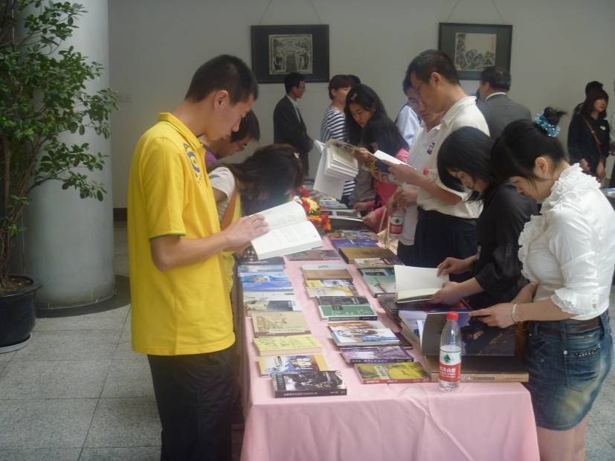
圖2 四川大學師生專心瀏覽主題多元的政府出版品

二、專題演講
為聚焦本次特展主題，本次書展亦規劃於開展首日(4月26日)，於四川大學博物館舉辦專題演講，出席貴賓包括四川大學副校長、博物館館長、歷史文化學院師生、四川地區出版界人士等人參與，參與情況十分踴躍，總計約100人與會。
本次以臺灣政府出版現況為專題演講主題，陳悅宜處長以臺灣出版品的現況與趨勢為開端，講述內容包括政府機關出版品的銷售情形、特性、管理及流通推廣、菁華舉隅，以及未來發展方向等六大面向，來介紹政府出版品。最後並說明政府出版品邁向電子書的發展策略及未來兩岸合作交流的重要性。演講過程中，與會貴賓聆聽演講內容，對於臺灣出版環境的自由化、多元性深感驚訝並表羨慕，尤其在所謂以政府機關名義出版的公家出版品，內容不但有紮實且專業的研究報告，還能擴及自然生態、觀光旅遊等領域，且在選題上具創意獨特性，值得肯定及學習，也都是目前中國大陸出版界尚無法想像及達成的目標。另外對於數位出版的發展，陳悅宜處長也詳加說明政府出版品發展電子書的策略，現場並請與會人員試用電子書，體會彈指之間的流暢閱讀體驗，獲得在場人士的一致好評。在專題演講結束後，由四川大學石堅副校長代表四川大學贈予本次考察團四川大學的相關學術著作，藉由本次的出版品特展及贈書，象徵兩岸文化交流緊密合作。

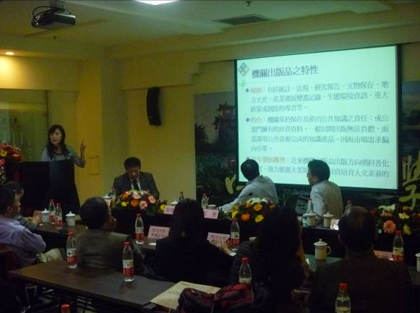 | 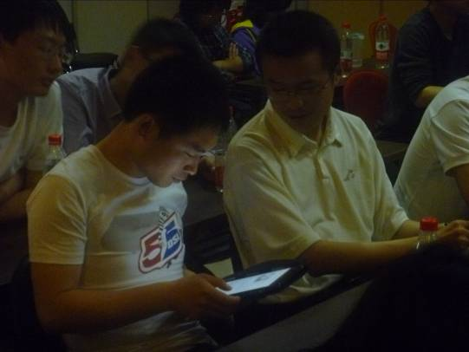
圖3 陳悅宜處長於主題書展開幕式以專題簡報方式向與會貴賓介紹政府出版品 | 圖4 四川大學學生體驗政府出版品電子書(iPad版)

配合本次特展及專題演講，讓與會人士及貴賓瞭解我方政府出版品的深度、廣度及多樣性，與會的四川大學師生及出版人士普遍認為本次特展的書籍有許多是目前中國大陸學術出版市場及一般圖書市場較為缺乏的領域，例如民國史料、民國人物傳紀等類型，因時空歷史因素，為大陸不易取得的資料；另外在生態專題類的書籍，如《古今峽谷-變動中的太魯閣》，亦是大陸地區少見的主題，在選題、內容、圖片、裝幀皆具巧思的出版品。但與會出版人士也提出，由於目前臺版書籍的訂價仍偏高，直接引進銷售或許有困難處，未來應可透過版權交易或是數位出版等方式合作。另外因中國大陸網路限制連接我方的政府網站，以及當地出版業缺乏對臺採購窗口，無法獲知政府出版品的相關資訊及新書。因此考察團成員除了與在場貴賓交換名片，暢通溝通管道，另外請國家書店提供非網路阻絕範圍內的國家書店網站網址，作為後續購書及進行版權交易的聯絡管道。

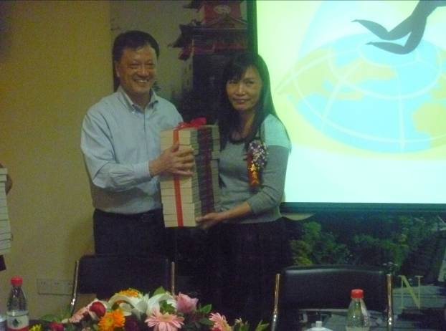 | 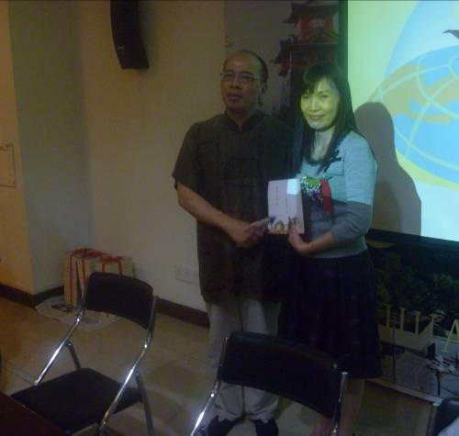
圖5 四川大學石堅副校長贈送四川大學學術著作予考察團。 | 圖6臺籍四川大學吳銘能教授致送感謝函。

參、參訪與座談

一、四川大學歷史文學院及西南文獻中心

(一)四川大學簡介
四川大學簡稱「川大」，地處於歷史悠久的成都市內，一共有望江、華西和江安等三個校區，前身為1896年成立的四川中西學堂，是西南地區最早的大學院校。後續經多次變遷合併，1994年原四川大學和成都科技大學合併為「四川聯合大學」；1998年又更名為四川大學；2000年與華西醫科大學合併，成為在文、理、工、醫、經、管、法、史、哲、農、教多方發展的綜合大學，是中國教育部直屬全國重點大學，亦是中國發展大陸西南地區的重要學術基地。現有日間部普通本科生約4萬餘人，碩、博士研究生2萬餘人，外國留學生及港澳臺學生1000餘人。

(二)四川大學歷史文化學院及西南文獻中心
四川大學歷史文化學院歷史悠久，可追溯至清末的尊經學院和四川高等學堂，為四川大學最早期設立學院之一。經過近百年的發展變遷，現共有歷史系、考古系、歷史研究所、古籍整理研究所、博物館等4個系所。另外還有城市研究所、人類學研究所、東西方社會文化比較研究中心、長江文明研究中心、西藏考古與歷史文化研究中心等研究單位。
四川地處中國西南地區與華中地區交界，省內亦有藏族、彝族、羌族分等共56個民族分佈於其中，因而影響四川大學歷史文化學院的學術研究方向，在藏學研究、古籍整理、巴蜀研究等領域，在大陸學術具領導地位。而本次負責安排書展的承辦單位四川大學歷史系，在此深厚資源的基礎上，於2010年成立「中國西南文獻研究中心」，做為為西南地區史料研究的重要單位，同時為歷史系保存史料的所在。現該中心陳廷湘主任亦為歷史系系主任。
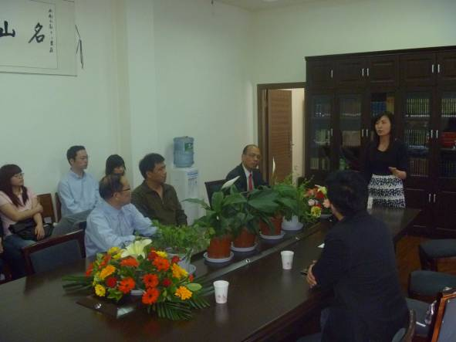 | 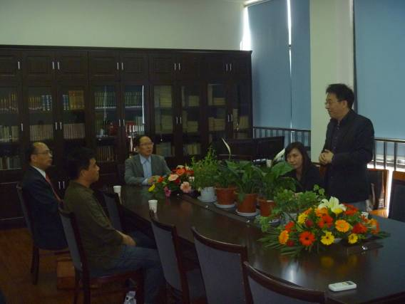
圖7參訪四川大學歷史文化學院西南文獻研究中心

(三)對政府出版品圖書之需求
本次參訪的西南文獻研究中心歸屬於歷史文化學院，屬學術單位。據中心陳廷湘主任說明，目前該中心在採購圖書及選書上有相當大的彈性，甚至包括一些可能觸及政治敏感神經的書籍，亦可透過四川大學圖書館採購。例如本次特展書籍《蔣介石事略稿本》就是該中心第一首要採購的圖書，並當場詢問國家書店是否有多攜帶的圖書，可立即購買，其想蒐集大陸地區較缺乏的史料積極態度可見一斑。
據中心陳主任指出，目前該中心的臺版圖書館藏量不多，只有幾年前藉由臺灣中研院至四川大學訪問教授所帶來的贈書，以及現就職於歷史系的臺籍吳銘能教授自臺灣所帶來的圖書，臺版圖書並非文獻中心主力蒐集目標。但經過本次的交流後，發現政府出版品，有許多正是西南文獻中心未來發展不可或缺的重要史料，尤其近代文史類圖書，除前述之《蔣介石事略稿本》系列，其他的如《蔣經國與臺灣－相關人物訪談錄》等圖書，亦是該中心甚至是該系所重要的參考資料。至於在採購臺版圖書經費上，這次並未實際提供明確數字，但會視教學與研究之需而進行採購，只要有需求會量力列經費採買。
在這次拜會西南文獻中心的行程中，本會陳悅宜處長特別介紹政府出版品電子書，現場同時展示iPad版電子書。陳處長特別說明，電子書除了可以節能減碳減紙的環保功能外，對於研究者而言，將為數眾多紛雜的文獻資料輸入電腦資料庫或行動載具(如iPad、電子書閱讀器)，方便研究者攜帶，未來在配合閱讀軟體介面的發展，輔以資料搜尋、劃線註記等功能，將成為做研究的重要工具。在場的學生同時也體驗政府出版電子書，均感興致盎然及新奇。
隨著兩岸交流日益密切，四川成都地區雖處大陸內陸地區，與沿海相較，與臺灣的交流較趨保守，但本次參訪西南文獻中心發現，因該歷史學院的學術發展走向，對於臺灣的出版品愈感興趣，尤其在近代史領域，許多只有臺灣才保有的珍貴史料，更是其關注的領域。因此，臺灣的政府出版品已成為大陸學者重要的參考來源。但也因大陸網路禁止連上我方政府網站，阻絕了資訊的獲得，無法獲知政府出版品的訊息，而無法有效擴散。有鑒於此，本次特與四川大學歷史文化學院初步達成共識，由國家書店提供最新出版目錄及光碟一份，並留下國家書店網站網址，日後並再以電子郵件即時通知政府出版品最新訊息。至於在採購經銷方面，將由西南文化獻中心提供所需書目，國家書店將與大陸圖書代理公司廈門外圖聯繫，提供該中心所需之出版品。
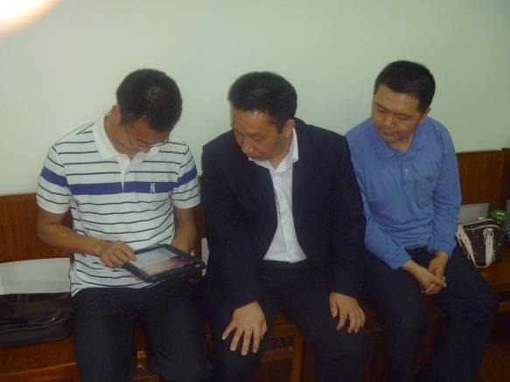 | 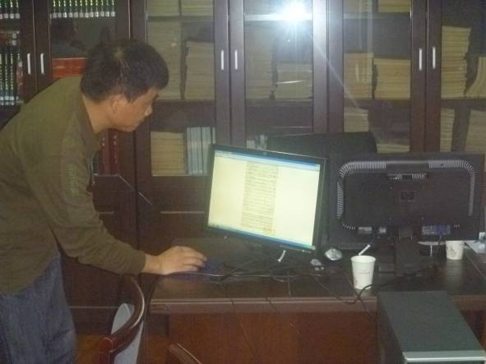
圖8 西南文獻研究中心研究生體驗政府出版品電子書 | 圖9 四川大學李博士介紹西南文獻中心史料數位化存放方式

二、四川大學出版社

(一)簡介
四川大學出版社直屬教育部，是由四川大學為主辦的綜合性大學出版社，前身為成立於1985年的原四川大學出版社和原成都科技大學出版社，是以四川大學作為主要的服務對象，出版社的出版方向與學校辦學緊密地結合，選題範圍橫跨文、理、工、農、醫等領域，出版形式包括圖書、電子、影音等各媒體，主要市場佈局為西南地區。

(二)四川大學出版社出版市場策略
依出版社陳忠林副社長指出，四川大學出版社屬於綜合型大學的出版社，因此目前出版的出版品中，專業學術書籍及教科書約占70%，一般大眾圖書約占30%。其中在專業學術書籍方面，考量四川大學辦學特色，出版方向偏於學校市場，例如：文物與考古系列、方志系列、古籍整理系列、抗日戰爭史料系列、求職系列、留學指南系列、財經會計系列、公關系列、新聞廣告系列、大學英語四級與六級系列、教師繼續教育系列、學術專著系列、奧林匹克叢書系列、醫學系列、幼兒系列圖書、科技系列圖書。另外亦引進《20世紀中國考古大發現》、《甲骨文獻集成》、《宋文紀事》、《韓愈全集校注》、《輿地廣記》、《大元混一方輿勝覽》、《宋人年譜叢刊》、《抗日戰爭》、《公共關係叢書》、《廣播電視學系列教材》、《21世紀師範院校系列教材》、《新課程實施者叢書》、《旅遊系列教材》、《法學系列教材》、《巴國布衣中餐操作系列教材》、《醫學錄影系列教材》等。從上述資料可發現，四川大學出版社大多屬教科書或是文獻史料，服務對象為提供四川大學師生使用。
至於在一般圖書方面，目前該出版社的重點設定於心理學系列圖書。另外有少數的少兒(學童)的教育系列的圖書出版。依出版社市場部主任汪萍指出，心理學圖書在大陸地區仍較少，尤其是非學術性質的，之前有以版權交易形式，引進臺灣「張老師文化」的心理學叢書，顧客族群鎖定為父母、教師使用。另外亦引進勵志類圖書如《閱讀致富》、《生產消費者力量》等圖書。
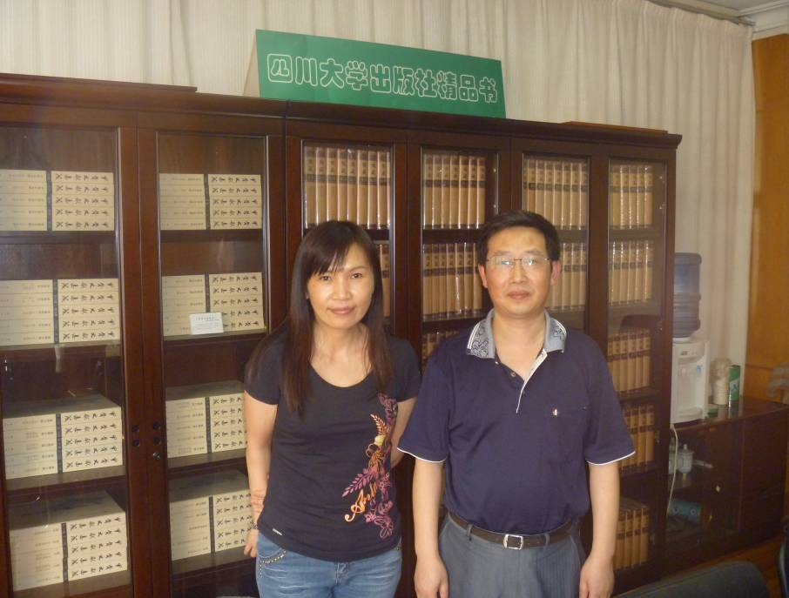
圖6 陳處長與四川大學出版社陳忠林副社長合影

(三)對於政府出版品的需求
四川大學出版社雖為四川大學主辦的出版機關，但在實務經營上也逐漸趨向企業經營方向，營利亦是其重要目標之一。陳副社長表示，因臺版圖書的定價較高，且需透過圖書代理公司引進，對於處於內陸市場的西南地區，獲利率有限。因此較為可行的合作模式應為版權交易的方式，提供符合該地區的圖書物價水準。
至於版權交易的選書題材方面，陳副社長指出，依目前的出版方向，希望著重在「古籍整理」、「古蹟保存研究」、「心理輔導」等領域。這部分的出版品也正是政府出版品有所涉獵的領域，例如在「古籍整理」類型有《中國大陸古藉存藏概況》、《護古藝新-台灣文學館文物修護紀實》等出版品；「古蹟保存研究」類型有《古蹟的維護》、《古蹟活化再利用國際學術研討會全輯》、《古蹟建築再利用防火安全計劃與適用技術之研究》等；「心理輔導」領域如《兒童情緒療瘉繪本書目》、《九二一震災藝術治療研習營報告暨案例紀錄》等，都相當符合四川大學出版社的出版方向。而該出版社目前還與美國、英國、法國、加拿大、韓國、日本、香港、臺灣地區都有版權貿易的合作，往後可建立溝通管道合作。

三、成都寬窄巷子「海峽兩岸出版交流座談會」

(一)辦理目的
以往政府出版品到大陸參展僅多為圖書協會邀請，參加官方辦理的圖書特展，此種方式雖然可以於展場現場吸引民眾，具有相當的能見度，但無法實際與當地從事第一線的出版界、藝文人士進行即刻與實際的雙向意見交流。民國98年政府出版品參與「南京館藏圖書展銷會」，首次嘗試以舉辦「研討會」的形式，與當地出版界、藝文界、媒體界人士舉行座談，以更直效的方式行銷「政府出版品」，讓彼此更加瞭解雙方文化優勢，以促進交流，獲得不錯的迴響。因此，本次政府出版品前進四川地區，除了於四川大學辦理主題書展，更主動透過本次承辦人四川大學歷史學系的臺藉吳銘能教授的居中聯繫，與成都當地出版界人士及藝文人士接洽，經過多方協調，終促成這次的座談會。為增加彼此的認識及交流，主題設定為「海峽兩岸交流座談會」，探討議題為「政府出版品的特色」、「兩岸出版文化差異」、「出版簡繁體轉換」、「版權交易」等。

(二)座談會進行情形
「海峽兩岸交流座談」於4月28日下午4時正式開始，地點選擇於成都市三大歷史文化保護區之一的「寬窄巷子」。與會者來自四川地區出版界、藝文界人士，以及遠從北京、臺灣等地趕赴成都座會現場的文化界人士。出席本次座談會的包括商務印書館編審及總經理助理常紹民先生、北京大學特聘教授龔鵬程教授、四川新華文軒出版傳媒股份有限公司轄下四川人民出版社有限公司劉周遠副社長、四川大學古籍研究所曾棗莊教授、四川省社科學院譚繼和研究員等。
座談會先由國家書店宋政坤總經理開場，介紹本次座談會的與會貴賓，以及本次辦理的目的。緊接由對於兩岸出版以及文化發展研有深刻研究的龔鵬程教授，就目前兩岸文化交流上最明顯的障礙「文字繁體、簡體轉換」為題開場討論，闡述目前兩岸在化發展上碰到共同難題。
本會陳悅宜處長則以「政府出版品」為出發點，論述政府出版品對於中國文化的保存與傳承所扮演的角色，進而詳盡介紹政府出版品內容的多元，以及行銷策略、行銷通路等，並期望藉由本次來到四川舉辦圖書特展以及座談會的機會，擴大臺灣出版品的能見度，扮演兩岸文化交流的先鋒。因此，也希望與會貴賓能就出版發展趨勢、版權交易、電子書等議題，提供予本會及國家書店，作為後續研訂大陸市場的策略參考。

討論過程中，中國大陸圖書專業人士提出幾項目前兩岸在文化交流的重要問題：

- 正、簡字轉換及辨識：因中國大陸文字簡體化政策已行之有年，政府當局積推動的政策，並且已成為大部份華人地區(如新加坡、馬來西亞)所採用的文字，在中國大陸正體字只成為學術(如古文、歷史)、藝術領域的研究者或創作者使用，要改變以正體字出版的機會可能性不高。但因近十年來藉由網路傳播及少量圖書的交流，中國大陸民眾對於正體字並不陌生，而且目前中國大陸亦制定如「繁簡異字體轉換字典」等工具書，相信未來因字體不同而產生文化交流障礙之情況，應會大幅減少。另外，龔鵬程教授亦指出，目前中國大陸許多地區，民間已推動「兒童讀經教育」近二十年，各地的私塾所使用的課本如論語、孟子，就是使用正體字加上注音符號，後面再附以簡體字、漢語拼音對照，舉辦多年來，已經具有一定的規模。國學大師錢穆夫人胡美琦女士所成立的「素書樓文教基金會」，每年也都在大陸辦理國學營講座，教授國學教育，吸引眾多大學生及知識份子的共同參與，所使用教材亦是使用正體字，都可看出，在中國大陸地區正體字的辨識和使用上，並沒有外界想像中的嚴重。

- 閱讀習慣及出版實務：因中國大陸出版仍是簡體字為主的市場，且在編輯習慣皆採「橫排」，與臺灣「橫排」、「豎排」並有之情況有異，因此直接採購臺版書籍在大陸地區銷售，一般圖書市場過小，而影響採購意願；另一個影響最大的因素是臺版書籍定價與大陸圖書相比，相對偏高，直接引進不符成本。綜上因素，因閱讀習慣及定價因素，造成中國大陸出版市場對於直接採購臺版圖書意願不高。因此應就臺版圖書的特性來選擇行銷族群，如大專院校圖書館市場因學術需要，而願意大量採購臺版圖書；另一解決方案則是透過版權交易的方式，將臺版圖書重新編輯符合大陸閱讀習慣的圖書，如臺灣天下文化出版的《巨流河》，就同步發行簡體版。而本次考察團所攜帶的《遇見臺北角落》就受到與會人士的關注，商務印書常紹民編審在會後，就透過國家書店瞭解該書版權交易的可能性。

- 數位出版：因本次與會者貴賓背景除了出版界人士，其餘多屬文化界、學術界人士，其關注議題多在文化交流管道暢通、古籍保存出版等議題，因此在數位出版議題上，如電子書、POD出版的討論較少，但皆認為數位出版是未來出版交流的重大利器。而後據國家書店宋政坤總經理的瞭解，與大陸沿海地區相較，內陸地區數位出版的發展遠遠落後，例如多年前曾有香港出版商引進隨選列印(POD)設備至成都，但早已遭到查封，所以無法對於這個議題有較深的瞭解與討論。

整場座談會進行約兩小時，我方與會者也參與討論並逐一回應說明，並提供與會者政府出版品目錄以及國家網路書店網址，有效增加雙方彼此的認識。會後所有與會者共同餐敘，陳處長與國家書店宋總經理也親自主持餐會，在愉快輕鬆的餐敘氣氛中，透過名片的互換以及非正式的意見交流，對於中國大陸出版市場，尤其是內陸的二線發展城市有更深的瞭解。

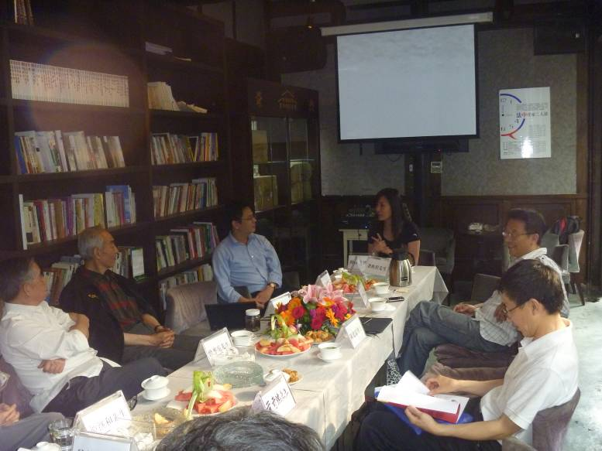
圖7 陳處長及與會貴賓就兩岸文化進行交流

肆、心得與建議
四川成都是我國政府出版品進入中國大陸第二線城市的前哨站，四川大學更是首次直接進行政府出版品展示的高等學府，此次行程意義非凡。從拜訪大學、出版社及幾場次的座談會過程中，可以了解到臺灣政府出版品想在中國大陸市場上有更深層的交流與發展，必須在內容選擇、定價策略、銷售模式及交流推廣等方面加以思考檢視：

一、針對中國大陸地區各地特色與重點發展，出版品內容宜採取差異性策略選擇行銷

中國大陸地區幅員廣大，不同區域、不同學校各有其發展特色與重點，對於臺灣政府出版品之需求亦有差別；再者，中國大陸地區對於進口之出版品仍存在著審批制度，凡涉及敏感議題之臺灣政府出版品幾乎無法在大陸出版市場流通。因此，我們應蒐集相關訊息，瞭解大陸地區重點城市與大學之發展特色，針對各種特色整理出可能需求的出版品內容，以顧客關係管理的脈絡採取出版品內容差異行銷策略，即分區、分校選擇政府出版品內容進行推廣，並主動傳送最新出版訊息。此種內容選擇策略，可有效掌握焦點顧客之需求，適時地將出版品遞送到需要的顧客，以有限的資源發揮最大的效益。

二、採取彈性定價策略，價量並同考量

相較於中國大陸出版品的售價，臺灣的政府出版品之定價明顯高出許多，因此中國大陸地區各大學或圖書館在對臺出版品之採購數量上自然有所保留。為兼顧政府出版品在大陸地區之銷售價格與數量，建議可採彈性調整定價原則，考量政府出版品在大陸受歡迎程度、出版日期(即出版品新舊程度)、訂購數量等因素，分別訂定不同價量銷售組合，達到最佳銷售利潤。

三、善用行銷機制，發展多元銷售模式

過去囿於著作權取得加值利用程度有限，無法展現政府出版品多元風貌，致使仍以傳統紙本出版銷售為主。然而，隨著隨著各機關對著作權取得利用之認知越瞭解，政府出版品態樣隨之越來越豐富，出版方式也朝多元化發展，從傳統紙本發展到隨選列印(POD)、電子書、乃至電子資料庫的匯流，使得政府出版品的軟實力越來越受各地青睞。因此未來政府出版品之行銷，應善用各種行銷機制，如傳統書展與跨國或跨域性的網路書展並進、電子資料庫的整合行銷、電子書租與售模式的運用等等，再加上陸客自由行後，可發展異業結盟行銷機制，拓展多元銷售模式，從不同管道提供即時便捷的服務，滿足不同銷售商與不同閱讀群眾的需求。

四、運用民間資源，發揮文化交流綜效

政府資源有限、民間活力無限，善用民間資源儼然是當代政府必須學會的課題。此次到四川成都參訪座談交流，發現民間藝文人士及出版業界人士對於文化推動不餘遺力，尤其兩岸文化交流在民間已日趨頻繁。因此，建議臺灣之政府出版品的推廣流通，可結合已成熟的民間基金會或團體協會，如與「素書樓文教基金會」合作，主動提供具臺灣文化之書籍，隨著基金會在各鄉鎮的巡迴辦理，讓中國大陸地區讀者能閱讀正體字，並對臺灣文化有更深層的瞭解。充分運用民間豐沛的文化生命力，政府出版品才能真正接觸大陸各地區地不同層次的讀者群，透過民間合作交流，政府出版品的知識寶藏才能發揮其璀璨之光。

